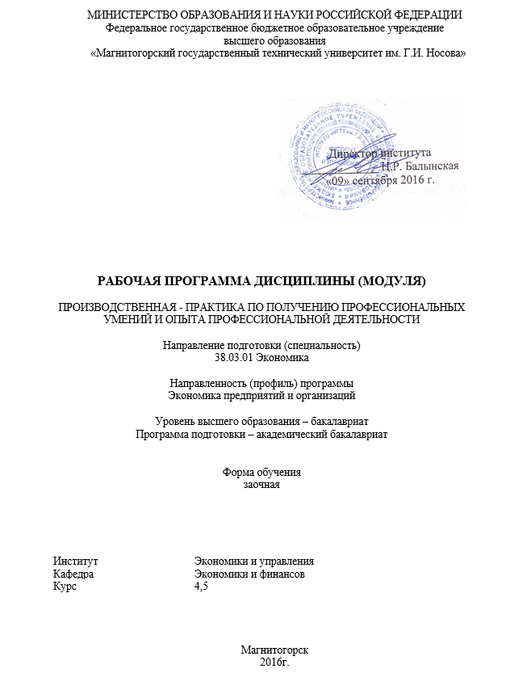
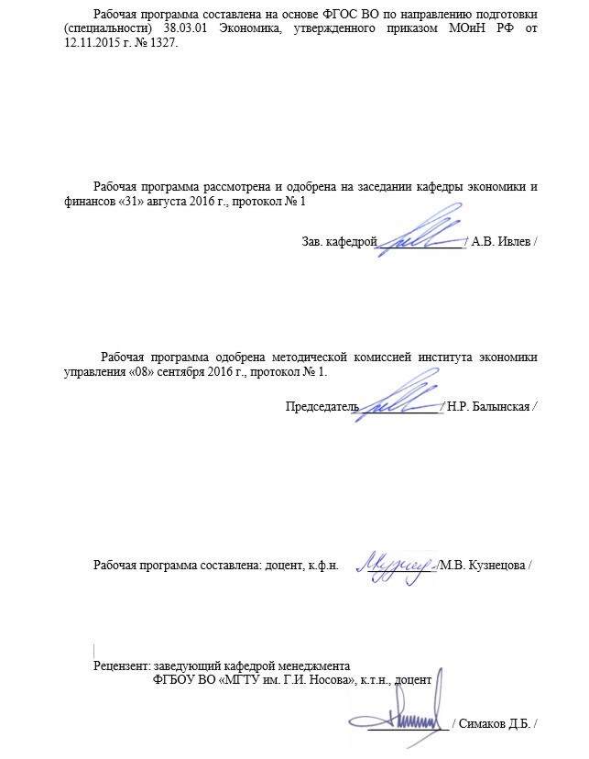

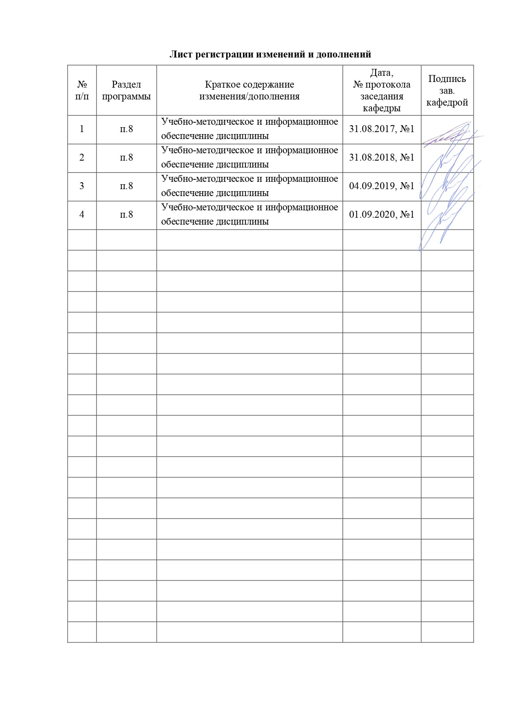
1. Цели производственной практики - практики по получению профессиональных умений и опыта профессиональной деятельности
Целями производственной - практики по получению профессиональных умений и опыта профессиональной деятельности по направлению подготовки 38.03.01 Экономика являются:
- углубление и закрепление знаний, умений и навыков, полученных при изучении дисциплин и модулей, включающих в себя учебные предметы математического и естественнонаучного, профессионального цикла,
- подготовка студента к выполнению ключевых видов профессиональной деятельности.

2. Задачи производственной - практики по получению профессиональных умений и опыта профессиональной деятельности
- углубить теоретические знания, практические умения и навыки в области экономики организации;
- закрепить полученные знания, умения и навыки в практической деятельности организации;
- сформировать у студентов умение обобщать опыт в вопросах организации, функционирования и управления деятельности организации;
- отработать навыки расчета технико-экономических показателей деятельности организации.

3 Место производственной - практики по получению профессиональных умений и опыта профессиональной деятельности в структуре образовательной программы
Для прохождения практики студенты должны владеть знаниями курсов Экономическая теория, Деньги, кредит, банки, Менеджмент, Маркетинг, приобретенными в ходе прохождения учебных практик.
Прохождение производственной практики является основой для изучения теоретических курсов: Рискология, Основы коммерческой деятельности предприятия (организации).
4 Место проведения практики
Производственная практика - практика по получению профессиональных умений и опыта профессиональной деятельности проводится на базах: организаций, учреждений, на основании заключенных с ними договоров о прохождении практики; по месту трудовой деятельности; на выпускающей кафедре.
Способ проведения производственной практики - практика по получению профессиональных умений и опыта профессиональной деятельности: стационарная.
Производственная практика - практика по получению профессиональных умений и опыта профессиональной деятельности осуществляется дискретно.

5 Компетенции обучающегося, формируемые в результате прохождения

производственной практики - практика по получению профессиональных умений и опыта профессиональной деятельности, и планируемые результаты

В результате прохождения производственной практики - практика по получению профессиональных умений и опыта профессиональной деятельности у обучающего, должны быть сформированы следующие компетенции:

Структурный  элемент  компетенции | Планируемые результаты обучения
ОК-3 способность использовать основы экономических знаний в различных сферах деятельности
Знать | - понятийно-категориальный аппарат экономики, специфику и возможности его использования в различных сферах профессиональной деятельности;
Уметь | - оперировать понятийно-категориальным аппаратом экономики;  - определять специфику и возможности использования понятийно-категориального аппарата экономики в различных сферах профессиональной деятельности;
Владеть | - профессиональным языком предметной области знания;  - навыками выявления специфики и возможностей использования понятийно-категориального аппарата экономики в различных сферах профессиональной деятельности;
ОПК 2 - способностью осуществлять сбор, анализ и обработку данных, необходимых для решения профессиональных задач
Знать | - все основные методы бора, анализа и обработки данных, необходимых для решения поставленных экономических задач
Уметь | - оценивать эффективность предлагаемых вариантов сбора, анализа и обработки данных, необходимых для решения поставленных экономических задач;  - корректно выражать и аргументированно обосновывать положения предметной области знания.
Владеть | - базовыми навыками организации сбора, анализа и обработки данных, необходимых для решения поставленных экономических задач;  - профессиональным языком предметной области знания;  - способами совершенствования профессиональных знаний и умений путем использования возможностей информационной среды
ОПК-3 способностью выбрать инструментальные средства для обработки экономических данных в соответствии с поставленной задачей, проанализировать результаты расчетов и обосновать полученные выводы
Знать | - классические и современные инструментальные средства, необходимые для обработки экономических данных, их преимущества и недостатки;  - принципы, методы и методики обработки и анализа результатов экономических расчетов, изложения и аргументации выводов;
Уметь | - обоснованно выбирать и применять инструментальные средства, необходимые для обработки экономических данных, учитывая их преимущества и недостатки;  - оперировать методами и методиками обработки и анализа результатов экономических расчетов, излагать и аргументировать выводы;
Владеть | - навыками обоснованного выбора инструментальных средств для обработки экономических данных;  - навыками обработки, анализа и обоснования результатов экономических расчетов;
ПК-2 – способностью на основе типовых методик и действующей нормативно-правовой базы рассчитать экономические и социально-экономические показатели, характеризующие деятельность хозяйствующих субъектов
Знать | - основные определения и понятия, характеризующие деятельность хозяйствующих субъектов;  - основные методы исследований, используемых при расчёте экономических и социально-экономических показателей, характеризующих деятельность хозяйствующих субъектов;  - основные типовые методики, позволяющие рассчитать экономические и социально-экономические показатели, характеризующих деятельность хозяйствующих субъектов;
Уметь | - выделять группы необходимых экономических и социально-экономических показателей, характеризующих деятельность хозяйствующих субъектов;  - на основе рассчитанных экономических и социально-экономических показателей распознавать эффективное решение от неэффективного;  - применять полученные знания в профессиональной деятельности; использовать их на междисциплинарном уровне;  - корректно выражать и аргументированно обосновывать положения предметной области знания;
Владеть | - методами расчёта экономических и социально-экономических показателей, характеризующих деятельность хозяйствующих субъектов;  - способами демонстрации умения анализировать ситуацию на основе рассчитанных экономических и социально-экономических показателей;  - навыками и методиками обобщения результатов полученного решения;  - способами оценивания значимости и практической пригодности полученных результатов расчёта;  - возможностью междисциплинарного применения результатов расчёта экономических и социально-экономических показателей;  - основными методами исследования в области анализа экономических и социально-экономических показателей, практическими умениями и навыками их использования;  - профессиональным языком предметной области знания;  - способами совершенствования профессиональных знаний и умений путем использования возможностей информационной среды;
ПК-5 – способностью анализировать и интерпретировать финансовую, бухгалтерскую и иную информацию, содержащуюся в отчетности предприятий различных форм собственности, организаций, ведомств и т.д. и использовать полученные сведения для принятия управленческих
Знать | – закономерности функционирования современной экономики, основные понятия, категории и инструменты экономики, особенности формирования отчетности на предприятиях различных форм собственности;  ‒ механизм и условия применения финансовой, бухгалтерской и иной информации, содержащейся в отчетности предприятий различных форм собственности;  – методические подходы к процедурам подготовки и принятия решений организационно-управленческого характера, порядок поведения в нестандартных ситуациях;
Уметь | – выявлять необходимую экономическую информацию, вычленять проблемы экономического характера при анализе конкретных ситуаций и отчетности предприятий различных форм собственности;  – оперировать необходимой финансовой, бухгалтерской и иной информации, содержащейся в отчетности предприятий различных форм собственности;  – проводить анализ сильных и слабых сторон решения, взвешивать и анализировать возможности и риски;
Владеть | – способами поиска и анализа экономической информации, содержащейся в отчетности предприятий различных форм собственности;  – технологией использования информации экономического содержания при осуществлении профессиональной деятельности;  – навыками разработки организационно-управленческих решений, оценки эффективности принятых решений;
ПК-14 – способностью осуществлять документирование хозяйственных операций, проводить учет денежных средств, разрабатывать рабочий план счетов бухгалтерского учета организации и формировать на его основе бухгалтерские проводки
Знать | - источники информации, законодательные и другие нормативные акты, регулирующие документирование и учет хозяйственных операций на предприятиях различных форм собственности, в том числе по учету денежных средств;  - методику учета хозяйственных операций на счетах бухгалтерского учета;
Уметь | - осуществлять документирование хозяйственных операций; проводить учет денежных средств, а также других объектов бухгалтерского учета;  - разрабатывать рабочий план счетов бухгалтерского учета организации и формировать на его основе бухгалтерские проводки;
Владеть | - навыками практического отражения фактов хозяйственной жизни, активов, доходов, расходов и других объектов бухгалтерского учета на счетах бухгалтерского учета;
ПК-15 – способностью формировать бухгалтерские проводки по учету источников и итогам инвентаризации и финансовых обязательств организации
Знать | - источники информации, законодательные и другие нормативные акты, регулирующие формирование бухгалтерских проводок по учету источников финансирования деятельности, а также итогов инвентаризации имущества и финансовых обязательств организации;
Уметь | - формировать бухгалтерские проводки по учету источников имущества организации на основе рабочего плана счетов; проводить и документально оформлять результаты инвентаризации имущества и обязательств организации;
Владеть | - методикой проведения инвентаризации имущества и финансовых обязательств организации;
ПК-16 – способностью оформлять платежные документы и формировать бухгалтерские проводки по начислению и перечислению налогов и сборов в бюджеты различных уровней, страховых взносов - во внебюджетные фонды
Знать | - основные определения и понятия бухгалтерского учета;  - правила оформления финансовой отчетности предприятия перед различными организациями;  - основные виды платежных документов и правила их оформления;  - правила формирования бухгалтерских проводок по начислению налогов и сборов;  - бухгалтерские проводки по перечислению налогов и сборов в бюджеты различных уровней;  - порядок начисления и перечисления налогов и сборов во внебюджетные фонды;
Уметь | - осуществлять сбор данных, необходимых для формирования финансовой отчетности;  - составлять отчетные документы для направления их в различные организации;  - распознавать эффективное решение от неэффективного;  - оформлять платежные документы;  - формировать бухгалтерские проводки;  - проводить начисление и перечисление налоговых платежей и сборов во внебюджетные фонды и бюджеты различных уровней;
Владеть | - современными методиками расчета и анализа социально-экономических показателей, характеризующих экономические процессы и явления на микроуровне;  - навыками самостоятельной работы, самоорганизации.;  - навыками и средствами самостоятельного составления бухгалтерских проводок;  - способами перевода платежных документов при перечислении налогов и сборов;
ПК-17 – способностью отражать на счетах бухгалтерского учета результаты хозяйственной деятельности за отчетный период, составлять формы бухгалтерской и статистической отчетности, налоговые декларации
Знать | - цели и задачи бухгалтерского учета;  - цели и задачи хозяйственной деятельности предприятия;  - методы отражения результатов хозяйственной деятельности на бухгалтерских счетах;  - формы бухгалтерской отчетности;  - формы налоговых деклараций, составляемых на предприятии;
Уметь | - систематизировать и обобщать данные о налоговых платежах предприятия;  - проводить анализ данных о налоговых платежах и делать выводы с целью принятия соответствующих хозяйственных решений;  - анализировать результаты хозяйственной деятельности по счетам бухгалтерского учета;  - составить бухгалтерскую отчетность;  - заполнять формы налоговых деклараций;  - составлять формы статистической отчётности;
Владеть | - навыками составления хозяйственных операций и внесения их на счета бухгалтерского учета;  - знаниями необходимыми при заполнении форм бухгалтерской и налоговой, а также и статистической отчетности;  - навыками составления расчетно-аналитических таблиц, заполнение форм и других документов, представляемых в налоговые органы, отражения данных о налогах в бухгалтерском и налоговом учете;
ПК-18 – способностью организовывать и осуществлять налоговый учет и налоговое планирование организации
Знать | - основные теоретические положения о налогах и сборах в соответствии с НК РФ;  - систему современного налогообложения;  - статьи Налогового Кодекса;  - специфику различных систем налогообложения;  - деление налогов на федеральные, региональные и местные;  - организацию налогового планирования;  - организационно-нормативные документы, регламентирующие деятельность предприятия;  - особенности организации бухгалтерского учета на предприятии (в организации;
Уметь | - анализировать существующую систему налогообложения для предприятия;  - составить учетную политику для целей налогообложения на предприятии;  - организовывать и проводить расчеты по определению налоговой базы для исчисления сумм налоговых платежей в бюджет, а также рассчитывать налоговую нагрузку и планировать поступления в краткосрочном периоде;  - провести расчет налогооблагаемой базы и рассчитать налог;  - составлять, анализировать и интерпретировать финансовую, бухгалтерскую и иную информацию, содержащуюся в отчетности предприятий (организаций) различных организационно-правовых форм;  - составить налоговую декларацию;
Владеть | - методами расчетов налогов по Налоговому Кодексу;  - способами формирования налоговой базы по различным видам налогов;  - анализом расчета налогов по предприятию;  - навыками налогового учета и планирования;  - методами выявления резервов повышения эффективности деятельности предприятия (организации);  - навыками разработки и внедрения мероприятий по совершенствованию системы бухгалтерского учёта на предприятии навыками управленческой работы;  - навыками комплексного анализа финансового состояния деятельности предприятия и представления данных в табличной и графической форме;
ПК- 21 – способностью составлять финансовые планы организации, обеспечивать осуществление финансовых взаимоотношений с организациями, органами государственной власти и местного самоуправления
Знать | - сущность, назначение, виды и структуру финансовых планов организации;  - экономическую терминологию, применяемую при выполнении необходимых для составления финансовых планов расчетов;  - методику разработки финансовых планов организации;  - содержание и характер финансовых взаимоотношений с другими организациями;  - содержание и характер финансовых взаимоотношений с органами государственной власти и местного самоуправления;
Уметь | - применять экономическую терминологию при выполнении необходимых расчетов для составления финансовых планов;  - выбирать инструментарий для разработки финансовых планов организации;  - рассчитывать показатели, входящие в состав финансовых планов организаций;  - различать характер финансовых взаимоотношений с организациями, органами государственной власти и местного самоуправления;
Владеть | - навыками применения экономической терминологии при выполнении необходимых расчетов для составления финансовых планов;  - навыками составления финансовых планов организации;  - навыками выстраивания финансовых взаимоотношений с организациями, органами государственной власти и местного самоуправления;

6 Структура и содержание производственной практики на 4 курсе
Общая трудоемкость практики составляет _3__ зачетных единиц, _108__ акад. часов, в том числе:
– контактная работа – 0,2 акад. часов;
– самостоятельная работа –103,9 акад. часов.
– в форме практической подготовки – 108 акад.часов
№  п/п | Разделы (этапы) и содержание практики | Виды работ на практике,  включая самостоятельную работу студентов | Код и структурный элемент компетенции
1. | Установочная конференция | Ознакомительная лекция | ОК-3 - зув  ОПК-2 – зув  ОПК-3-зув
2. | Подготовительный этап | Согласование программы практики, изучение методических материалов по проведению практики, изучение инструкции по технике безопасности | ОК-3 - ув  ОПК-2 - ув
3. | Сбор информации | Сбор общих сведений об организации (название, цель создания, организационно-правовая форма, краткая историческая справка, миссия организации) | ОПК-2- зув  ОПК-3-з ув  ПК-2- зув  ПК-5- зув  ПК-14-зув  ПК-15-зув  ПК-21- зув
3. | Сбор информации | Изучение методов и приемов, используемых при обосновании производственной программы предприятия с учетом потребностей рынка, производственных мощностей, материальных, трудовых и финансовых ресурсов
3. | Сбор информации | Сбор информации о ресурсах организации (основных фондах, трудовых ресурсах, оборотных средствах)
3. | Сбор информации | Изучение организации оплаты труда на предприятии
3. | Сбор информации | Выявление факторов, влияющих на валовой выпуск продукции, среднегодовую выработку, фондоотдачу, общую сумму затрат, фонд оплаты труда, рентабельность.
4. | Обработка и анализ полученной информации | Расчет системы технико-экономических показателей (ТЭП) предприятия за отчетный период:  - среднесписочная численность рабочих;  - среднегодовая стоимость основных фондов;  - среднегодовая стоимость остатков оборотных средств;  - затраты на производство реализованной продукции;  - выручка от реализации;  - прибыль от реализации;  - затраты на рубль реализованной продукции;  - фондоотдача;  - фондовооруженность;  - производительность труда;  - рентабельность продаж в %.  Характеристика процесса производства и реализации продукции на предприятии  Оценка эффективности организации оплаты труда на предприятии  Факторный анализ валового выпуска продукции, среднегодовой выработки, фондоотдачи, общей суммы затрат, фонда оплаты труда, рентабельности. | ПК-5- зув  ПК-14-зув  ПК-15-зув  ПК-16-зув  ПК-17-зув  ПК-18-зув  ПК-21- зув
5. | Заключительный этап. | Написание, оформление, сдача отчета по практике  Итоговая конференция по практике | ОПК-3-зув  ПК-21- зув

6 Структура и содержание производственной практики на 5 курсе
Общая трудоемкость практики составляет _3__ зачетных единиц, _108__ акад. часов, в том числе:
– контактная работа – 0,2 акад. часов;
– самостоятельная работа – 103,9 акад. часов.
– в форме практической подготовки – 108 акад.часов
№  п/п | Разделы (этапы) и содержание практики | Виды работ на практике,  включая самостоятельную работу студентов | Код и структурный элемент компетенции
1. | Установочная конференция | Ознакомительная лекция | ОК-3 - зув  ОПК-2 – зув  ОПК-3-зув
2. | Подготовительный этап | Согласование программы практики, изучение методических материалов по проведению практики, изучение инструкции по технике безопасности | ОК-3 - ув  ОПК-2 - ув
3. | Сбор информации | Сбор общих сведений об организации (название, цель создания, организационно-правовая форма, краткая историческая справка, миссия организации) | ОПК-2- зув  ОПК-3-з ув  ПК-2- зув  ПК-5- зув  ПК-14-зув  ПК-15-зув  ПК-21- зув
3. | Сбор информации | Изучение методов и приемов, используемых при обосновании производственной программы предприятия с учетом потребностей рынка, производственных мощностей, материальных, трудовых и финансовых ресурсов
3. | Сбор информации | Сбор информации о ресурсах организации (основных фондах, трудовых ресурсах, оборотных средствах)
3. | Сбор информации | Изучение организации оплаты труда на предприятии
3. | Сбор информации | Выявление факторов, влияющих на валовой выпуск продукции, среднегодовую выработку, фондоотдачу, общую сумму затрат, фонд оплаты труда, рентабельность.
4. | Обработка и анализ полученной информации | Расчет системы технико-экономических показателей (ТЭП) предприятия за отчетный период:  - среднесписочная численность рабочих;  - среднегодовая стоимость основных фондов;  - среднегодовая стоимость остатков оборотных средств;  - затраты на производство реализованной продукции;  - выручка от реализации;  - прибыль от реализации;  - затраты на рубль реализованной продукции;  - фондоотдача;  - фондовооруженность;  - производительность труда;  - рентабельность продаж в %.  Характеристика процесса производства и реализации продукции на предприятии  Оценка эффективности организации оплаты труда на предприятии  Факторный анализ валового выпуска продукции, среднегодовой выработки, фондоотдачи, общей суммы затрат, фонда оплаты труда, рентабельности. | ПК-5- зув  ПК-14-зув  ПК-15-зув  ПК-16-зув  ПК-17-зув  ПК-18-зув  ПК-21- зув
5. | Заключительный этап. | Написание, оформление, сдача отчета по практике  Итоговая конференция по практике | ОПК-3-зув  ПК-21- зув

7 Оценочные средства для проведения промежуточной аттестации по производственной практике - практике по получению профессиональных умений и опыта профессиональной деятельности
Вид аттестации по итогам практики – зачет с оценкой, который проводится в форме защиты отчета по производственной практике. Зачет по практике приравнивается к зачету по теоретическому обучению и учитывается при подведении итогов общей успеваемости студентов.
Завершающим этапом практики является оформление (например, в течение последних трех дней практики) результатов, полученных за весь период практики, в виде итогового отчета и получение оценки и характеристики с места прохождения практики, а также оформление дневника о прохождении практики.
В дневнике по производственной практике - практике по получению профессиональных умений и опыта профессиональной деятельности должны быть сделаны все необходимые отметки о прибытии и убытии, составлен индивидуальный план прохождения практики, определено индивидуальное задание и зафиксированы все этапы проделанной работы. Отчет и дневник должны быть проверены и подписаны руководителем практики от организации. В дневнике руководитель дает письменное заключение о знаниях и навыках, приобретенных студентами за время прохождения практики, и оценивает их работу в организации.

Документы и материалы, собранные студентом за время прохождения практики, должны быть оформлены в виде отчета.
Отчет по практике должен иметь следующую структуру:
- Титульный лист (является первой станицей отчета по практике, где содержится информация о место прохождении практики, Ф.И.О студента, руководители практики, оценка);
- Индивидуальное задание на практику;
- Содержание (включает введение, наименование тем и их порядковые номера, заключение, список использованных источников, приложения;);
- Введение;
- Основная часть (должны отражаться в полном объеме вопросы в соответствии с индивидуальным заданием);
- Заключение (обобщает результаты, достигнутые при прохождении практики и написании отчета; содержит выводы о деятельности организации);
- Список использованных источников;
- Приложения (содержат значительные по объему исходные данные, использованные при проведении аналитических расчетов);
- План - график практики;
- Дневник по практике;
- Характеристика студента – практиканта;

Примерное индивидуальное задание на производственную - по получению профессиональных умений и опыта профессиональной деятельности:

Цель прохождения практики:
- изучение опыта работы в сфере деятельности, соответствующей направлению 38.03.01 «Экономика»;
- изучение конкретных методов и методик исследования проблем экономической финансовой, банковской сферы.

Задание на практику:
- Руководствуясь учредительными документами объекта, являющегося местом прохождения практики охарактеризуйте его с точки зрения:
- организационно-правовой формы;
- области деятельности;
- организационной структуры.
- Руководствуясь открытой отчетностью объекта, являющегося местом прохождения практики, выберите и проанализируйте основные показатели деятельности организации (предприятия) в динамике;
- Оценить эффективность организации оплаты труда или информационное и справочное обеспечение или финансовую устойчивость организации (предприятия) в соответствии с конкретным индивидуальным заданием, выдаваемым руководителем практики от учебного заведения;
- Подготовить общие выводы о деятельности объекта, являющегося местом прохождения практики, а также практических рекомендаций по совершенствованию аспектов его деятельности;
- Подготовить отчет по практике.

Отчет по практике оценивается по пятибалльной системе. Оценка заносится в ведомость и зачетную книжку студента.
Студент, не выполнивший программу практики и получивший отрицательный отзыв о работе от руководителя по месту прохождения практики или неудовлетворительную оценку при защите отчета, имеет академическую задолженность.
После защиты отчетов по практике руководитель обязан сдать отчеты в архив кафедры.
По итогам промежуточной аттестации выставляются оценки «отлично», «хорошо», «удовлетворительно», «неудовлетворительно».

Критерии оценивания отчета о практике
Студент предоставляет отчет о практике в установленный графиком день преподавателю. Преподаватель проверяет отчет по практике и выставляет предварительную оценку по следующим критериям:
− соблюдение графика выполнения отчета о практике;
− качество написания введения и заключения;
− соответствие содержания разделов и подразделов их названию;
− наличие выводов, их аргументированность;
− наличие практических рекомендаций в отчете;
− самостоятельность выполнения отчета;
− язык и стиль изложения;
− − соблюдение требований по объему.
В случае положительной предварительной оценки отчет о практике рекомендуется руководителем практики к защите. Студенты защищают отчеты о практике в соответствии с графиком защиты.
Защита отчета о практике, как правило, заключается в кратком 8-10-минутном докладе студента и его ответах на вопросы руководителя. При оценке учитываются содержание и правильность оформления студентом отчета о практике, отзыв руководителя практики от организации - места прохождения практики, качество ответов на вопросы в ходе защиты отчета.
Показатели и критерии оценивания:
– на оценку «отлично» (5 баллов) – обучающийся представляет отчет, в котором в полном объеме раскрыто содержание задания; текст излагается последовательно и логично с применением актуальных нормативных документов; в отчете дана всесторонняя оценка практического материала; используется творческий подход к решению проблемы; сформулированы экономически обоснованные выводы и предложения. Отчет соответствует предъявляемым требованиям к оформлению.
На публичной защите обучающийся демонстрирует системность и глубину знаний, полученных при прохождении практики; стилистически грамотно, логически правильно излагает ответы на вопросы; дает исчерпывающие ответы на дополнительные вопросы преподавателя; способен обобщить материал, сделать собственные выводы, выразить свое мнение, привести иллюстрирующие примеры.
– на оценку «хорошо» (4 балла) – обучающийся представляет отчет, в котором содержание раскрыто достаточно полно, материал излагается с применением актуальных нормативных документов, основные положения хорошо проанализированы, имеются выводы и экономически обоснованные предложения. Отчет в основном соответствует предъявляемым требованиям к оформлению.
На публичной защите обучающийся демонстрирует достаточную полноту знаний в объеме программы практики, при наличии лишь несущественных неточностей в изложении содержания основных и дополнительных ответов; владеет необходимой для ответа терминологией; недостаточно полно раскрывает сущность вопроса; отсутствуют иллюстрирующие примеры, обобщающее мнение студента недостаточно четко выражено.
– на оценку «удовлетворительно» (3 балла) – обучающийся представляет отчет, в котором содержание раскрыты слабо и в неполном объеме, выводы правильные, но предложения являются необоснованными. Материал излагается на основе неполного перечня нормативных документов. Имеются нарушения в оформлении отчета.
На публичной защите обучающийся демонстрирует недостаточно последовательные знания по вопросам программы практики; использует специальную терминологию, но допускает ошибки в определении основных понятий, которые затрудняется исправить самостоятельно; демонстрирует способность самостоятельно, но не глубоко, анализировать материал, раскрывает сущность решаемой проблемы только при наводящих вопросах преподавателя; отсутствуют иллюстрирующие примеры, отсутствуют выводы.
– на оценку «неудовлетворительно» (2 балла) – обучающийся представляет отчет, в котором содержание раскрыты слабо и в неполном объеме, выводы и предложения являются необоснованными. Материал излагается на основе неполного перечня нормативных документов. Имеются нарушения в оформлении отчета. Отчет с замечаниями преподавателя возвращается обучающемуся на доработку, и условно допускается до публичной защиты.
На публичной защите обучающийся демонстрирует фрагментарные знания в рамках программы практики; не владеет минимально необходимой терминологией; допускает грубые логические ошибки, отвечая на вопросы преподавателя, которые не может исправить самостоятельно/
– на оценку «неудовлетворительно» (1 балл) – обучающийся представляет отчет, в котором очень слабо рассмотрены практические вопросы задания, применяются старые нормативные документы и отчетность. Отчет выполнен с нарушениями основных требований к оформлению. Отчет с замечаниями преподавателя возвращается обучающемуся на доработку, и не допускается до публичной защиты.

8 Учебно-методическое и информационное обеспечение производственной практики
а) Основная литература:
1. Алексейчева, Е. Ю. Экономика организации (предприятия) / Алексейчева Е.Ю., Магомедов М.Д., Костин И.Б., - 2-е изд., перераб. и доп. - Москва :Дашков и К, 2018. - 292 с.: ISBN 978-5-394-02129-9. - Текст : электронный. - URL: https://znanium.com/read?id=59204(дата обращения: 01.09.2020). – Режим доступа: по подписке.
2. Меняев, М. Ф. Цифровая экономика предприятия : учебник / М.Ф. Меняев. - Москва : ИНФРА-М, 2020. - 369 с. - (Высшее образование: Бакалавриат). - DOI 10.12737/1045031. - ISBN 978-5-16-015656-9. - Текст : электронный. - URL: https://znanium.com/read?id=359324 (дата обращения: 01.09.2020). – Режим доступа: по подписке.

б) Дополнительная литература:
1. Забродская, Н. Г. Предпринимательство. Организация и экономика малых предприятий: Учебник / Н.Г. Забродская. - М.: Вузовский учебник: НИЦ ИНФРА-М, 2019. - 263 с. - ISBN 978-5-9558-0367-8. - Текст : электронный. - URL: https://znanium.com/read?id=367300 (дата обращения: 01.09.2020). – Режим доступа: по подписке.
2.Анализ и диагностика финансово-хозяйственной деятельности предприятия : учебник / под ред. А.П. Гарнова. - Москва : ИНФРА-М, 2018. - 366 с. + Доп. материалы [Электронный ресурс; Режим доступа: https://new.znanium.com]. - (Высшее образование: Бакалавриат). - www.dx.doi.org/10.12737/8240. - ISBN 978-5-16-009995-8. - Текст : электронный. - URL: https://znanium.com/read?id=302942 (дата обращения: 01.09.2020). – Режим доступа: по подписке.
3.Кулагина, Н. А. Анализ и диагностика финансово-хозяйственной деятельности предприятия. Практикум : учебное пособие для вузов / Н. А. Кулагина. - 2-е изд., перераб. и доп. - Москва : Издательство Юрайт, 2020. - 135 с. - (Высшее образование). - ISBN 978-5-534-07835-0. - Текст : электронный // ЭБС Юрайт [сайт]. - URL: https://urait.ru/viewer/analiz-i-diagnostika-finansovo-hozyaystvennoy-deyatelnosti-predpriyatiya-praktikum-453800#page/1 (дата обращения: 01.09.2020). – Режим доступа: по подписке.

в) Методические указания:

Методические указания представлены в приложении 1.

г) Программное обеспечение и Интернет-ресурсы:
Программное обеспечение

Наименование ПО | № договора | Срок действия лицензии
MS Windows 7 | Д-1227 от 08.10.2018  Д-757-17 от 27.06.2017  Д-593-16 от 20.05.2016 | 11.10.2021  27.07.2018  20.05.2017
MS Office 2007 | № 135 от 17.09.2007 | бессрочно
FAR Manager | свободно распространяемое | бессрочно
7Zip | свободно распространяемое | бессрочно

Интернет ресурсы
- Информационная система - Единое окно доступа к информационным ресурсам. - URL: http://window.edu.ru/, свободный доступ
- Международная база полнотекстовых журналов Springer Journals. – Режим доступа: http://link.springer.com/, вход по IP-адресам вуза
- Международная база справочных изданий по всем отраслям знаний SpringerReference. – Режим доступа: http://www.springer.com/references, вход по IP-адресам вуза
- Международная наукометрическая реферативная и полнотекстовая база данных научных изданий «Web of science». – Режим доступа: http://webofscience.com, вход по IP-адресам вуза
- Международная реферативная и полнотекстовая справочная база данных научных изданий «Scopus». – Режим доступа: http://scopus.com, вход по IP-адресам вуза
- Национальная информационно-аналитическая система – Российский индекс научного цитирования (РИНЦ). – Режим доступа: https://elibrary.ru/project_risc.asp , регистрация по логину и паролю
- Поисковая система Академия Google (Google Scholar). - URL: https://scholar.google.ru/
- Российская Государственная библиотека. Каталоги. – Режим обращения: https://www.rsl.ru/ru/4readers/catalogues/ , свободный доступ
- Университетская информационная система РОССИЯ. – Режим доступа: https://uisrussia.msu.ru, свободный доступ
- Федеральный образовательный портал – Экономика. Социология. Менеджмент. – Режим доступа: http://ecsocman.hse.ru, свободный доступ
- Электронная база периодических изданий East View Information Services, ООО «ИВИС». – Режим доступа: https://dlib.eastview.com/ , вход по IP-адресам вуза, с внешней сети по логину и паролю
- Электронные ресурсы библиотеки МГТУ им. Г.И. Носова. – Режим обращения: http://magtu.ru:8085/marcweb2/Default.asp, вход с внешней сети по логину и паролю

9 Материально-техническое обеспечение производственной практики
Материально-техническое обеспечение организаций, учреждений и места трудовой деятельности позволяет в полном объеме реализовать цели и задачи производственной практики - практики по получению профессиональных умений и опыта профессиональной деятельности и сформировать соответствующие компетенции.
Материально-техническое обеспечение кафедры включает:
Учебные аудитории для проведения групповых и индивидуальных консультаций, текущего контроля и промежуточной аттестации: стол компьютерный, стол письменный, стул офисный, компьютер персональный, интерактивная доска проектор Аcer X1261, экран на штативе Classik 150х150
Помещения для самостоятельной работы обучающихся: персональные компьютеры с пакетом MS Office, выходом в Интернет и с доступом в электронную информационно-образовательную среду университета.

Приложение 1
Методические указания по составлению и оформлению отчета о производственной практике - практике по получению профессиональных умений и опыта профессиональной деятельности
Результаты прохождения производственной практики - практики по получению профессиональных умений и опыта профессиональной деятельности должны быть изложены в отчете, включающем два-три раздела, введение, заключение (выводы и предложения), список использованных источников, приложения (копии всех заполненных документов, анализируемые формы отчетности предприятия, диаграммы, схемы, графики и т.д.).
По окончании производственной практики - практики по получению профессиональных умений и опыта профессиональной деятельности обучающийся должен предоставить:
- отчет о практике, составленный в соответствии с заданием на практику и оформленный в соответствии с требованиями;
- задание на практику;
-дневник практики, оформленный в соответствии с требованиями;
-отзыв из организации, в которой проходила производственная практика, содержащий: описание проделанной студентом работы, общую оценку качества подготовки, умение работать в коллективе, анализировать ситуацию, работать со статистическими данными и уровень сформированности компетенции.

Требования к оформлению отчета.
Набор текста производится в текстовом редакторе Times New Roman через 1,5 интервал 12 или 14 pt, выравнивание текста по ширине. Рекомендуемое значение полей: сверху и снизу - 2 см, справа – 1,5 см, слева 3 см. Абзацный отступ 1, 25 см.
Разделы начинаются с новой страницы, параграфы – на той же странице. Расстояние между заголовком и текстом должно быть 15 мм, а между заголовками главы и параграфа - 10 мм.
Номера страниц проставляются в правом нижнем углу без точки, титульный лист включается в общую нумерацию, но номер на нем не ставится.
Ссылки на использованные источники следует указывать порядковым номером библиографического описания источника в списке использованных источников. Порядковый номер ссылки заключают в квадратные скобки. Нумерация ссылок ведется арабскими цифрами в порядке их приведения в тексте независимо от деления на разделы.
Цифровой материал (таблицы, рисунки) имеют отдельную сквозную нумерацию для каждого вида материала, выполненную арабскими цифрами. Таблицу следует располагать непосредственно после текста, в котором она упоминается впервые, или на следующей странице. Наименование таблицы следует помещать над таблицей слева, в одну строку с ее номером через тире. Пример:

Таблица 2 – Методы финансового планирования в строительстве

При переносе части таблицы на другой лист слово «Таблица», ее номер и наименование указывают один раз слева над первой частью таблицы, а над другими частями также слева пишут слова "Продолжение таблицы" или "Окончание таблицы" и указывают номер таблицы.
Слово «Рисунок» и его наименование располагают посередине строки под рисунком. Пример:

Рисунок 1 – Организационная структура ООО «Машпром»

Список использованных источников оформляется в соответствии с ГОСТ 7.1, ГОСТ 7.80 и ГОСТ 7.82, содержит 10- 20 источников, не менее 50 % источников должны быть изданы в последние пять лет.
В приложения включаются связанные с выполненной работой материалы, которые по каким-либо причинам не могут быть внесены в основную часть: справочные материалы, таблицы, данные и т.д. Приложения располагаются порядке появления ссылок в тексте, обозначают заглавными буквами русского алфавита за исключением букв Е, З, Й, О, Ч, Ь, Ы, Ъ.
Отчет представляется в сброшюрованном виде (в папке со скоросшивателем). Не следует вкладывать каждый лист отчета в отдельный файл.
Отчет представляется студентом руководителю производственной практикой - практика по получению профессиональных умений и опыта профессиональной деятельности от кафедры на проверку. В случае обнаружения недостатков в работе отчет возвращается студенту на доработку.
Законченный отчет, подписанный студентом и руководителем практики, предоставляется на защиту.
Защита отчета по практике проводится на выпускающей кафедре. В процессе защиты студент должен кратко изложить основные результаты проделанной работы, выводы и рекомендации, структуру и анализ материалов, включаемых в отчет по практике.

